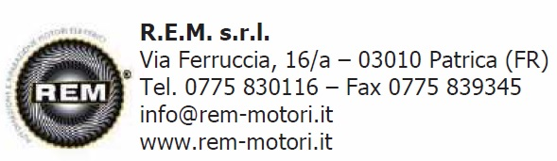
Rapporto di Lavoro

Tecnico: | Landi Luciano | Rapp. Nr | 004-2015 | Commessa Nr:

Cliente: | ELETT.R . A . Srl
Indirizzo: | C.da Cembrina zona ind.le  85059 Viggiano - PZ -
 | Italy
Trattato con : | Ing. Rizzo Antonio

Tipologia Impianto: Centrale olio ENI Viggiano
Macchinario tipo: Compressori GEA
Turbine Generatori SOLAR

Motivo intervento: Assistenza e supervisione per attività di allineamento alberi su compressore GEA + problematiche su unità di generazione elettrica SOLAR

Anno: 2015 | Mattino |  |  | Pomeriggio |  |  | Viaggio |  | Lavoro |  | Totale
Data : | dalle | alle | dalle |  | alle | ore |  | ore |  | ore
11.03 | 09:00 | 13:00 | 14:00 |  | 18:30 | 4.0 |  | 4.5.0 |  | 9.5
12.03 | 07:30 | 13:00 | 14:00 |  | 16:30 |  |  | 8.0 |  | 8.0
13.03 | 08:30 | 13:00 | 14:00 |  | 16:30 | 7.0 |  |  |  | 7.0
 |  |  |  |  |  |  |  |  |  | Tot. 24.5

Materiale di ricambio :
Quantità | Nr. Articolo | Descrizione

DESCRIZIONE INTERVENTO

.
Intervento di attività di supervisione per allineamento alberi su unità di compressione GEA per avviamento a vuoto con verifica senso di rotazione, poi attività di verifica dei ricambi alternatore ABB delle unità turbogas SOLAR, c/o Centrale ENI Viggiano - PZ -

Descrizione delle attività per giornata lavorativa:

- Data 11.03.2015
Viaggio da sede REM Srl con destinazione sede ELETT.R.A. Srl
Successivamente ingresso sul sito e verificato lo stato dell’unità di compressione GEA V400 – KC0011B, e verificato l’allineamento con il motore serrato, dove è risultato entro le tolleranze.

- Data 12.03.2015
Attesa per le procedure tecniche e di sicurezza per poter verificare l’avviamento del motore a vuoto senza giunto meccanico, con verifica del senso di rotazione, che è risultato essere orario vista lato accoppiamento motore.
Nel pomeriggio, verificato con il responsabile ENI Ing. Scordino D. tutti i ricambi rinvenuti da ABB inerenti l’alternatore dell’unità SOLAR TG-C.
Presso gli uffici ENI incontro con tecnici SOLAR e ENI per controlli sui parametri registrati dallo strumento oscillo-perturbografo durante l’evento del black-out elettrico dello scorso 06.03.2015

- Data 13.03.2015
Viaggio di ritorno alla propria sede di Imola

No. Rapporto: 004-2015 | Cliente: ELETT.R.A Srl
Tecnico: Landi Luciano | Data intervento: dal 11 al 13.03.2015

Dati allineamento finale con motore serrato

